第十届全国学生“学宪法 讲宪法”活动“法治青年说”活动方案

根据《教育部办公厅关于举办第十届全国学生“学宪法 讲宪法”活动的通知》（教政法厅函〔2025〕3号），决定开展第十届全国学生“学宪法 讲宪法”活动（下称学讲宪法活动）“法治青年说”活动。有关方案通知如下。

**一、活动平台**

本次活动在教育部全国青少年普法网（下称青少年普法网，qspfw.moe.gov.cn）设置“法治青年说”活动专栏，专栏包括优秀选手、成长故事、精彩演讲、活动历程等版块，旨在搭建师生共话法治、共享经验的平台，凝聚多方力量，让宪法法治精神在教育实践中薪火相传。活动后续通知、新闻等均通过专栏发布。

**二、参与对象**

本次活动参与对象主要有：历届学讲宪法活动全国总决赛冠亚季军，参与过学讲宪法活动各级比赛的选手，其他大中小学生，以及从事法治教育教学工作的大中小学教师。

**三、活动内容**

本次活动通过线上线下相结合的方式，在青少年普法网等平台展播学讲宪法活动历届选手的作品以及成长经历，鼓励全体学生分享自己在成长过程中学习法律知识、宣传法治文化、践行法治精神的故事，鼓励法治教师分享教育教学实践中创新普法形式的生动案例、工作心得以及实践成果等。

**四、参与方式及具体内容**

作品形式包括但不限于图文、视频等，统一通过青少年普法网在线报送。经审核后被采用的作品将向全国大中小学校展示，并颁发采用证明。报送通道于2025年5月下旬至12月开通，点击查看报送方式及操作指南。

（一）历届全国总决赛冠亚季军。由青少年普法网统一联系采访。选手将结合自身成长经历讲述“我与宪法和法治”的故事，形成“法治青年说”成长故事集。

（二）参与过学讲宪法活动各级比赛的选手。各级教育行政部门和各级各类学校可参考“法治青年说”成长故事集内容，遴选优秀选手（比如在学讲宪法活动各级比赛中获奖的选手）撰写专题访谈文章（需图文并茂），内容包括但不限于参与学讲宪法活动的成长历程、对宪法法治知识的学习与理解、传播法治文化的实践经历以及将法治精神融入学习生活的具体案例等。

（三）全体大中小学生。分享的内容包括但不限于宪法法治学习心得体会；参与法治宣传等活动的有益经历；践行宪法法治精神，运用法律知识和法治思维维护自身或他人合法权益的真实案例等。

（四）从事法治教育教学工作的大中小学教师。分享的内容包括但不限于学讲宪法活动赛事指导有关工作案例；组织法治教育情景模拟、案例教学、实践活动的实践事例；遵循教育规律，结合学生年龄特点实际，将社会主义法治理念融入教育教学实践的创新做法与成效。

上述（三）和（四）的作品各级教育行政部门、各级各类学校以及个人均可报送。

**五、其他事项**

参与活动的作品应是2025年完成的原创作品，作者对作品须拥有完整知识产权，不得抄袭、模仿，一经查实，将取消参与资格。投稿作品即默认授权主办方拥有本次活动所形成的文字、图片、音像等作品在纸媒宣传、广播电视、云平台等全媒体渠道的播放权，以及展示、出版、发行的权利。主办方同时拥有在相关非营利性公益活动中无偿使用作品各类资料的权利。

青少年普法网联系电话：010-88819626（活动组织），010-88819614（新闻报送），010-88819617（技术支持）。

教育部全国青少年普法网

2025年5月26日

“法治青年说”活动报送方式及操作指南

**一、报送平台**

教育部全国青少年普法网（下称青少年普法网，qspfw.moe.gov.cn）。

**二、报送时间**

2025年5月28日至12月1日

**三、报送方式**

根据《“法治青年说”活动方案》，在青少年普法网注册的学校管理员、校区管理员或教育行政部门管理员，可通过青少年普法网管理服务云平台（下称管理平台，https://static.qspfw.moe.gov.cn/admin/#/user/login）报送学生专题访谈文章、教师普法案例或事例。个人投稿的上述作品需经所在学校或当地教育行政部门遴选并初审，由学校或教育行政部门统一报送。全体大中小学生可通过“青少年普法”新媒体平台分享法治成长故事。

青少年普法网将遴选各地各校报送的优秀作品，集中在“法治青年说”专栏展示。

**四、内容要求**

（一）学生专题访谈文章。 可参考“法治青年说”成长故事集内容，遴选优秀选手（比如在学讲宪法活动各级比赛中获奖的选手）撰写专题访谈文章（需图文并茂）。正文字数建议在2000字左右，并附150字以内的选手简介和1张选手生活照（横版，作为封面图，500KB以内）。报送时需填写选手姓名、所在学校（已就业者填写工作单位）、曾获奖项等基本信息。

（二）教师普法案例或事例。 从事法治教育教学工作的大中小学教师可根据实际经历撰写内容，包括但不限于学讲宪法活动赛事指导有关工作案例；组织法治教育情景模拟、案例教学、实践活动的实践事例；遵循教育规律，结合学生年龄特点实际，将社会主义法治理念融入教育教学实践的创新做法与成效。正文字数不少于1000字，并附150字以内的简介和1张案例相关图片（横版，作为封面图，500KB以内）。报送时需填写教师姓名、任职学校、职务/职称等基本信息。

（三）学生法治成长故事。 分享的内容包括但不限于宪法法治学习心得体会；参与法治宣传等活动的有益经历；践行宪法法治精神，运用法律知识和法治思维维护自身或他人合法权益的真实案例等。

**五、操作指南**

第1步： 教育行政部门管理员、学校管理员、校区管理员使用已注册认证的管理员账号登录管理平台。

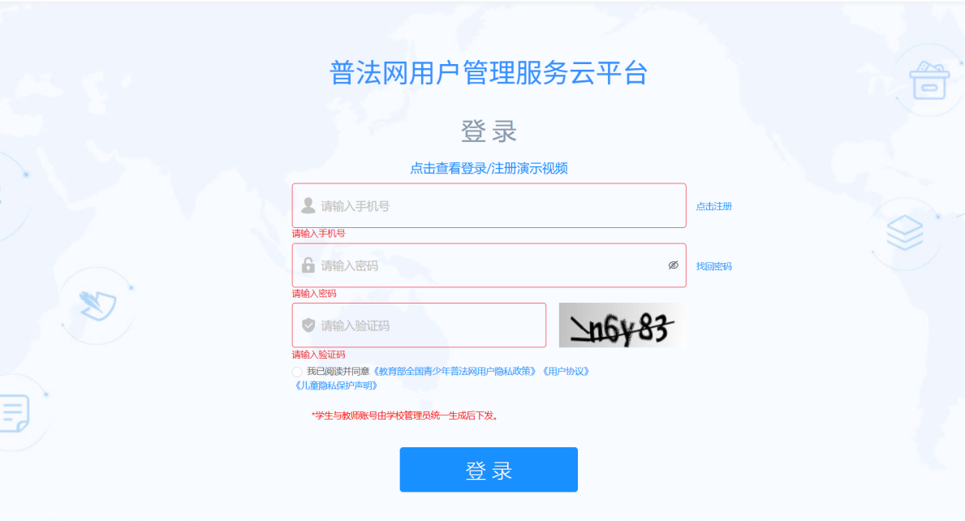

第2步： 点击左侧导航栏“投稿管理”栏目下的“征稿活动”模块，选择投稿栏目。

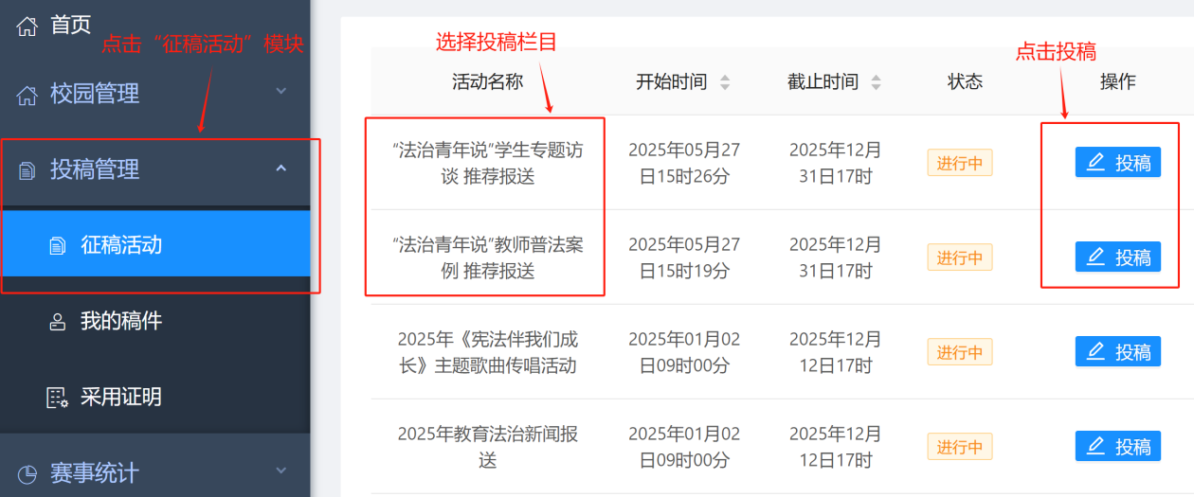

第3步： 进入投稿专栏后，根据页面提示依次填写作品信息，按步骤上传图文作品并提交。

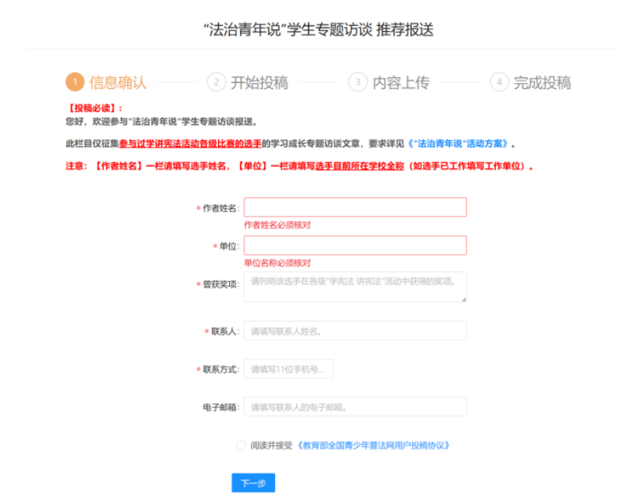

青少年普法网联系电话：010-88819626（活动组织），010-88819617（技术支持）。

教育部全国青少年普法网

2025年5月28